将跑路贯彻到底第一题作答
队员1：闪购 2373291294
队员2：饿了么 2097823914
队员3：美团 1913436634
解答篇中结论内容将由红色部分表示，【原文】以及推断过程将由蓝色部分表示。
一．内室硬件推测：内殿的和室中有镜子。且织田信长所在的内室中有两面镜子。【信长大人后日要前往觐见天皇，正独自在内室试穿礼服。据说信长大人发现几套礼服背上的花纹穿在身上后一个比一个难看】，“独自”“背后的花纹”“穿在身上”也就是说此时的织田信长一个人能看到自己的背后，能够借助的东西自然是镜子，而且一定是两面镜子，前后各一。第一面镜子位于门侧墙壁上，如图所示。
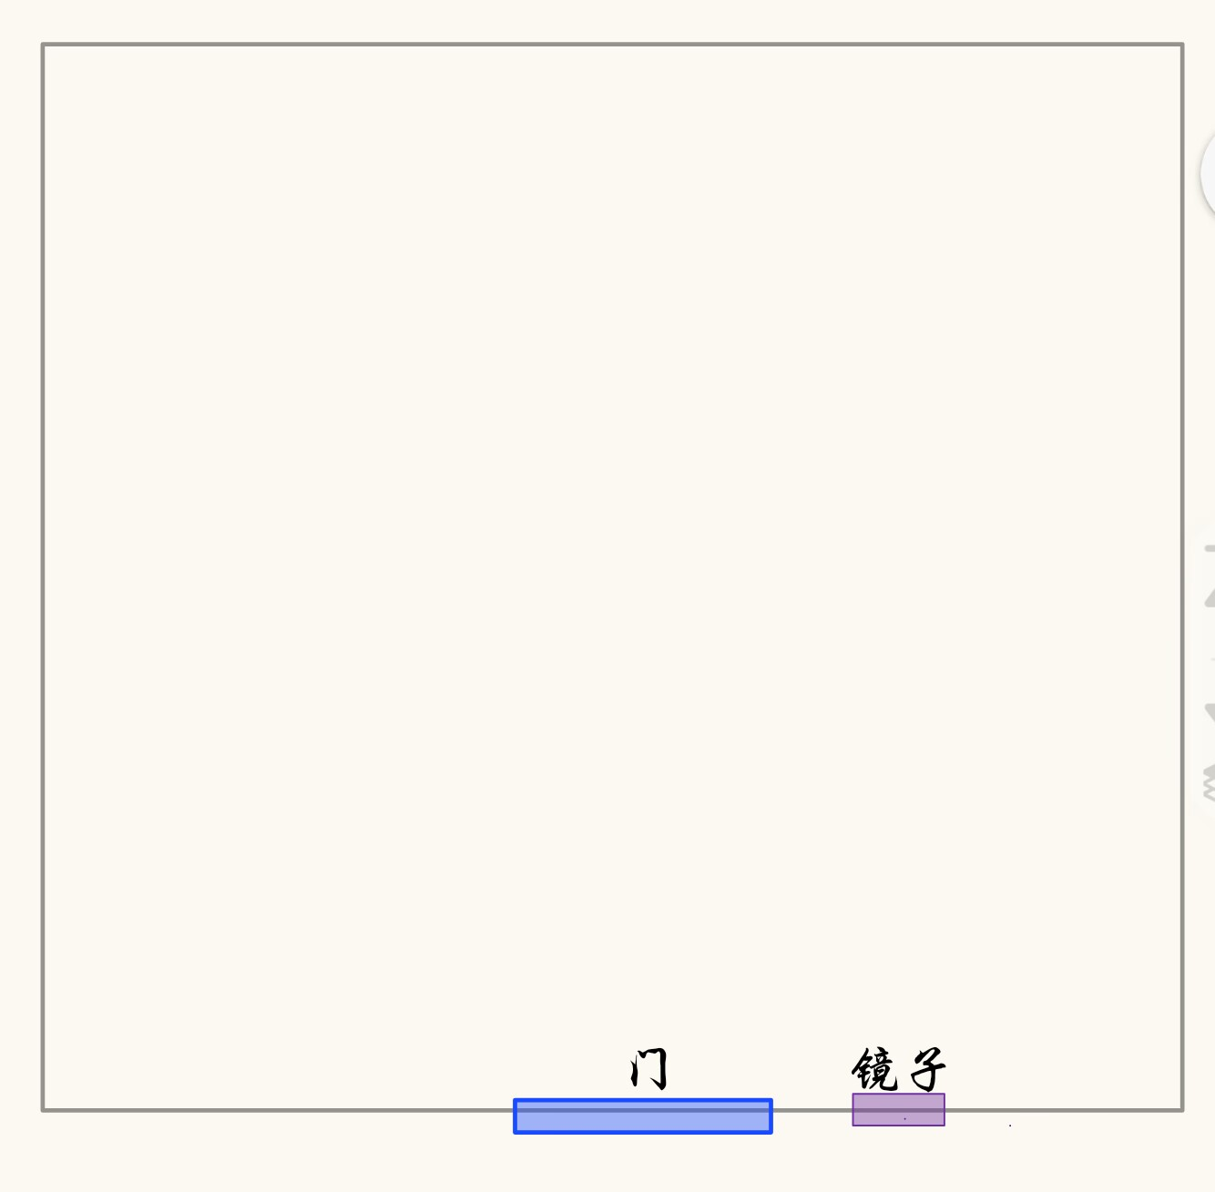
鹿盐利玄手札：【我刚想仔细看看信长大人内室中的情况，就感觉一阵凉风从我身后的窗户处袭来，划着我的耳边经过，随后传来的啪啪的碎裂声则让我瞬间清醒了过来】此处有两个线索。1.破窗时没有声音，说明窗户不是玻璃的，很可能和门一样，是纸糊的。2.破窗后有什么东西被打碎了，从窗户到鹿盐利玄的耳边这条线最终到达的位置是门侧的墙上，那么镜子理所应当的就在这个位置，我们称为镜子1。此处埋下一处伏笔，后续鹿盐利玄的脚很有可能是在自己的和室中被镜子的碎片扎破的。那么内室中另一面镜子，村上和泉手札：【森兰丸身后约1米的距离处，有一个半人高的漆黑屏风】这里的屏风应该就是是镜子，而且是镜子的背面，我们称为镜子2。如何判断这里的屏风（镜子2）不是原本就存在于门侧的镜子1呢？请看原文：鹿盐利玄手札：【划着我的耳边经过，随后传来的啪啪的碎裂声】，此前鹿盐利玄的动作是打开门迎面看到森兰丸，此处按照我们正常直立行走的灵长类动物的习惯一定是站起来-走过去-打开门，而不是膝行。所以得出结论：镜子1的高度大致与鹿盐利玄的身高平齐。而镜子2是村上和泉手札：【一个半人高的漆黑屏风】，此处是以村上和泉的视角描写，只要他的身高不等于两个鹿盐利玄，那么此处的“屏风”大致是在腰部的位置，两个镜子的高低完全不一致，印证信长内室中有两面镜子的结论。
- 内室换人操作：首先，房间里需要有四个人：织田信长、森兰丸、南蛮人以及替死影武者。
此处涉及光学知识，请结合图片内容观看：
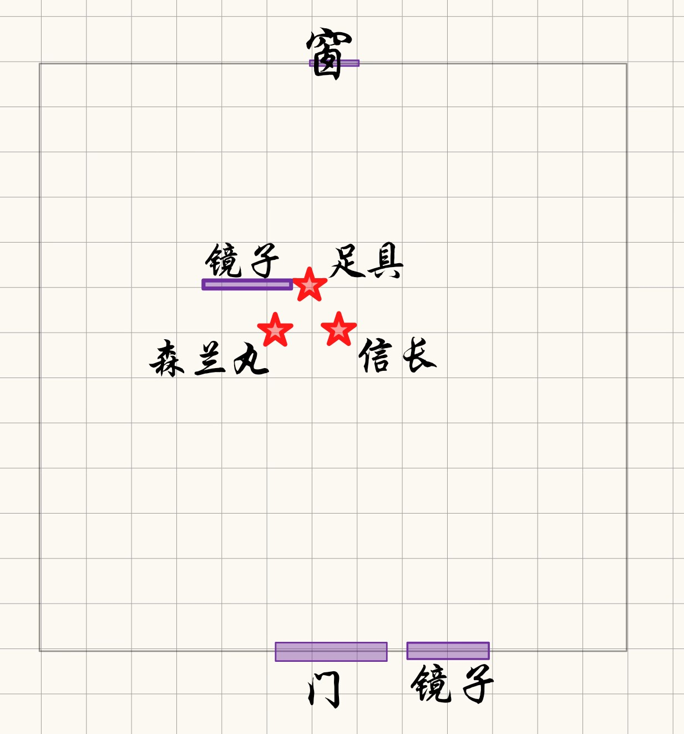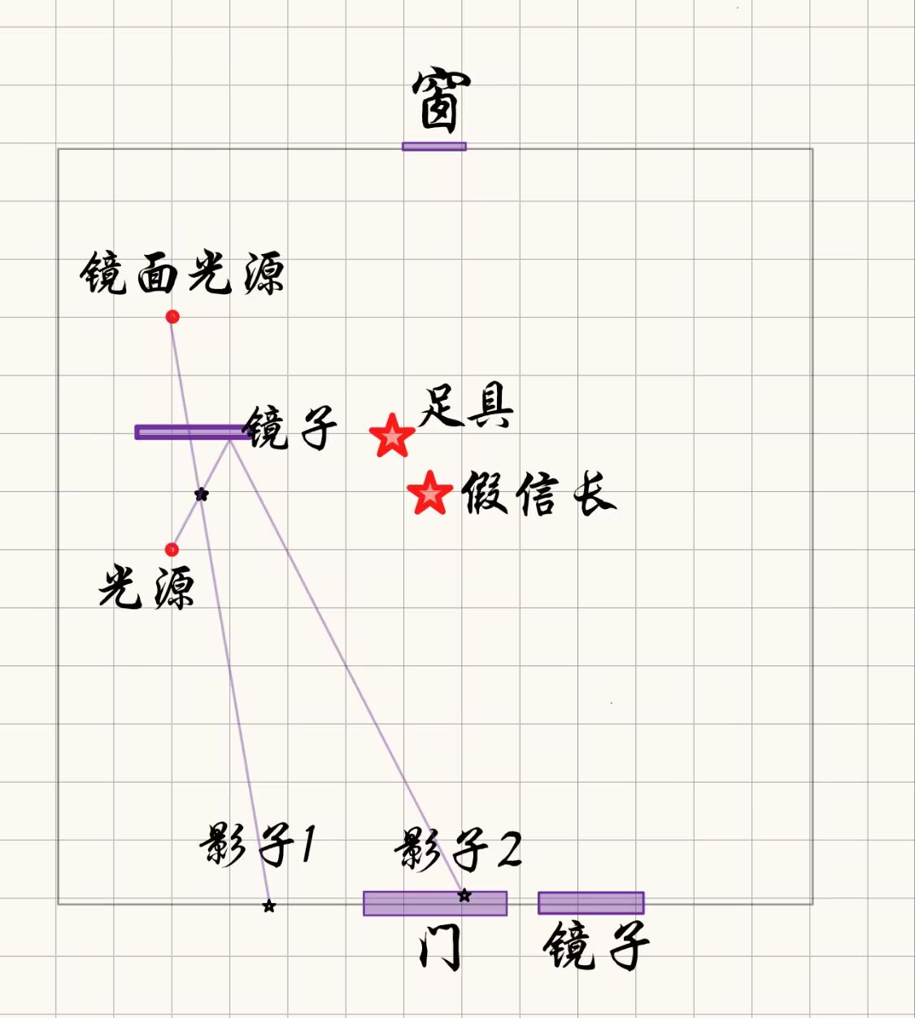
我们将两张图分别作为开门时的站位和关门时的站位。第一张图为开门时站位，镜子背面对着门口，站位如图，南蛮人和影武者可以躲在镜子以及箱子后面，此时的光源为【来自远端墙壁底下的一盏纸灯】。森兰丸打开门，向村上和泉展示房间内的布局（主要是看看织田信长），随后关门。【透过屋内灯光，可以看见打在纸门上的三个人影。一人坐在箱子上，一人为跪坐，还有一人站立，三个人影被拉扯的格外修长】【森兰丸身后约1米的距离处，有一个半人高的漆黑屏风。屏风的右侧，大致在森兰丸和信长大人之间的位置，便是那副南蛮具足】在没有开门时的影子里没有“屏风的影子”而开门后森兰丸的身后却出现了屏风，也可以印证开关门是两套站位。因为【这是一间典型的和室，入口处较为窄小】；【森兰丸已经长成比信长大人还要高大健硕的武士了】，所以森兰丸可以短暂的挡住纸拉门，同时南蛮人转动镜子使得反光面面对门口，点火把做光源，以小偶的影子代替信长以及森兰丸的影子打在门上，完成接下来的剖腹、砍头等一系列行为，并且用腹语模仿织田信长的声音来唱歌以及诅咒。由图2可见，在关门后，信长等人的活动便不影响门上的影子，在不阻断光线的情况下可以随意活动。
以下内容为具体动线：南蛮人负责控制小偶及移动镜子，森兰丸负责挡住门上的影子和杀人，影武者负责替死，织田信长负责贡献出一个脑袋装神弄鬼。
关门后，信长换下衣服躲进箱子里，把自己的脑袋从足具两腿之间伸出来，营造一种“只有脑袋在足具身上”的假象。同时影武者换上衣服切腹，森兰丸在砍掉影武者的头颅之后将其藏起来（能藏的地方可太多了，榻榻米的头盔里，足具脖颈处没有扎紧的护具里，和信长一起塞进箱子里甚至可以一脚踢到靠门这一侧的角落）。随后开始在内室放火（怎么隐藏另一个光源呢？那当然是藏木于林，全都烧起来！）既然真的杀了人，那有血迹也不是什么稀奇的事，毕竟如果是伪装的血迹，那喷洒需要时间，还得想办法吧盛放血浆的容器藏起来或者销毁，无头假尸体更是容易被察觉出异常，相比之上，杀一个人简直是最简单快捷方便的方式，只需要藏一个脑袋即可。在南蛮人结束他的小偶表演后，森兰丸再次挡住门口，南蛮人将镜子转回箱子旁边开始配合森兰丸“装神弄鬼”。原本明智军就有很多人不知道此行是造反，心理压力加上道德压力再加上森兰丸的武力压制，溃败只是时间问题。这个时候内室里的众人就可以想办法和鹿盐利玄一样混在人群里跑出来了。此招虽险胜算却大，成功的关键是不能让明智军的人进到房间里来，如何保证呢？同样是心理压力加道德压力。压不住？没关系，森兰丸站在门口进一个杀一个。（如果是我我就把南蛮人也杀了，在一群东亚面孔里南蛮长相简直不要太明显，万一被抓了再把一切供出来怎么办）。
- 关于“为什么砍头是小偶影”的推理：【我向右望去，只见在原地一直端坐了整晚的信长大人紧锁的眉头此时终于舒展开来。】【人在绝望之际真的会干很多无厘头的事情，比如这时的我，甚至开始端详起森兰丸走路的姿态以及腰间那把武士刀刀鞘上的花纹。】1.信长坐在鹿盐利玄右手边，森兰丸在鹿盐利玄对面的观众席上，走来对信长耳语时鹿盐利玄可以看到森兰丸刀上的花纹可以得出：森兰丸是左利手，他的刀佩戴在右侧。在内室中【森兰丸身后约1米的距离处，有一个半人高的漆黑屏风。屏风的右侧，大致在森兰丸和信长大人之间的位置，便是那副南蛮具足】【当辞世词的最后一个音节落下，森兰丸快速拔刀而出，刀刃从后向前划过了信长大人的脖颈】，如果不是小偶，那么森兰丸在砍头时一定会不可避免的碰到箱子以及足具，但村上的视角中砍头动作一气呵成没有任何磕绊，说明这不是真的在砍。另：森兰丸砍假信长时只需要确保倒下的方向即可，不必要站在其身后，也可以站在假信长左侧或右侧，这样就不会碰到足具。
- 关于假死诡计的设计：信长在20号才来到本能寺，21号晚上即假死，这个过程中一定需要大量的练习和设计，但又不能让别人看出来。所以他就找了一个借口【现在正在气头上，大家现在都不敢进去打扰。因此只好让我在外殿先行等待】“我现在很生气，你们谁都别进来”方便信长一行人在屋内排练走位。而后鹿盐利玄向森兰丸问出【竟然能让信长大人气到连他都不敢待在里面嘛】的话再森兰丸听起来就像：排练这么重要的事情，你的戏份这么多，怎么不在内室待着？所以后来森兰丸才会【冷冷地问我怎么知道他跟信长大人之间的事情】，在得到鹿盐利玄“一年前”的解释后才明白是自己误解了，只能先圆过去。之后的巡逻想必也不是巡逻，这也能解释为什么鹿盐利玄绕寺一周都没有再见到森兰丸。
- 下棋时发生了什么：先看背景，五月织田信长遣明智光秀往西日本协助羽柴秀吉，但一个月过去了，羽柴秀吉依然没有收到援军。此时织田信长应该已经有了明智光秀可能要造反的想法，而他造反一定要杀了自己。假死计成后也就意味着参与者必须全部死翘翘，包括自己的南蛮顾问和年轻的森兰丸。所以下棋过程中织田信长的紧张激动或许只是鹿盐利玄对信长伤心的误解。（开个脑洞，森兰丸会不会是织田信长的儿子？）
作答到此结束，逻辑较为混乱，还请包含。
感谢赛委。

